Universidade do Sul de Santa Catarina – UNISUL
Curso de Ciência da Computação
Campus Sul
Disciplina de Banco de Dados I
Exercícios Aula 12 – Lista 2
Seja o seguinte modelo de dados nível lógico:
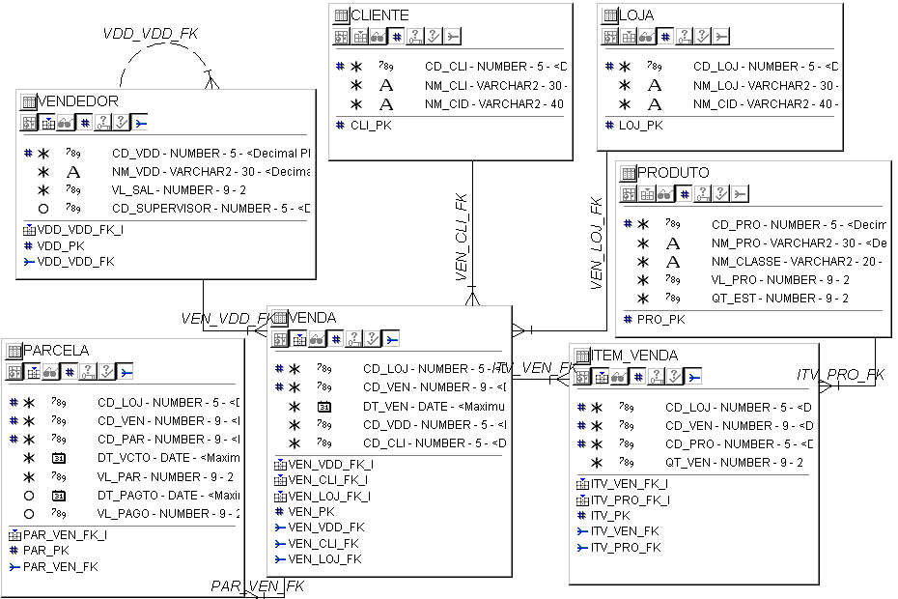
Utilizando-se de no mínimo dois cursores, resolva as questões a seguir:

1) Construa um bloco PL/SQL para listar o nome dos clientes, o nome da cidade onde mora e o nome da loja, código da venda, data da venda e o valor total da venda, obedecendo ao lay-out abaixo:
CLIENTE: ANDRÉ GOMES CIDADE: PINDAMONHANGABA
VENDAS DO CLIENTE: LOJA VENDA VALOR TOTAL
LOJA 2 3 300,00
LOJA 2 4 220,00
LOJA 3 2 110,00
_____________________________________________________________
CLIENTE: BRUNO FONTES CIDADE: PIRAPORA ALTOVALE
VENDAS DO CLIENTE: LOJA VENDA VALOR TOTAL
LOJA 1 2 220,00
LOJA 1 8 210,00
: : : : : :
2) Altere o exercício 1 para que sejam listados também as parcelas de cada venda, conforme o lay-out abaixo:
CLIENTE: ANDRÉ GOMES CIDADE: PINDAMONHANGABA
VENDAS DO CLIENTE: LOJA VENDA VALOR TOTAL
LOJA 2 3 300,00
PARCELAS: NRO VCTO VALOR PAGO
1 15/04/2007 100,00 SIM
2 15/05/2007 100,00 SIM
3 15/06/2007 100,00 NÃO
LOJA 2 4 220,00
PARCELAS: NRO VCTO VALOR PAGO
1 18/07/2007 110,00 NÃO
2 18/08/2007 110,00 SIM
: : : : : : : : : : : :
3) Altere o exercício 2 para que imprima também o número de vendas que cada cliente possui e o número de parcelas que cada venda possui, segundo o lay-out abaixo:
CLIENTE: ANDRÉ GOMES CIDADE: PINDAMONHANGABA NRO VENDAS=3
VENDAS DO CLIENTE: LOJA VENDA VALOR TOTAL
LOJA 2 3 300,00 NRO PARCELAS=3
PARCELAS: NRO VCTO VALOR PAGO
1 15/04/2007 100,00 SIM
2 15/05/2007 100,00 SIM
3 15/06/2007 100,00 NÃO
4) Construa um bloco pl/sql para simular a emissão de notas fiscais para as vendas segundo o lay-out abaixo:
CLIENTE: André Gomes CIDADE: Pindamonhangaba
LOJA: LOJA 2
VENDA NRO: 3 DATA: 15/04/2007 VALOR: 300,00
--------------------------------------------------------------------------------
PRODUTOS VENDIDOS
--------------------------------------------------------------------------------
PRODUTO QTDE VLR UNIT VALOR
PRODUTO1 2 25,00 50,00
PRODUTO3 3 15,00 45,00
--------------------------------------------------------------------------------
TOTAL: 5 95,00

